Zur Veröffentlichung: sofort

E-Commerce erlebt deutliches Wachstum

Neuss, 31.03.2020 – Das Coronavirus hat unser gesellschaftliches Leben derzeit fest im Griff. Unser Alltag ist von Ausgangsbeschränkungen und der Minimierung der sozialen Kontakte geprägt. Die wirtschaftlichen Auswirkungen sind derzeit nur schwer abzuschätzen. Umso willkommener sind in diesen turbulenten Zeiten daher positive Nachrichten: Der E-Commerce in Deutschland erlebte in den vergangenen Wochen ein deutliches Wachstum. Das zeigt eine aktuelle Auswertung der Creditreform Boniversum GmbH. Im Zeitraum zwischen dem 23.03. und dem 29.03.2020 verzeichnete Boniversum im Bereich E-Commerce 70 Prozent mehr Anfragen, also Kaufabsichten, als im Vorjahr. Ein genauerer Blick auf die einzelnen Branchen zeigt, dass neben Online-Apotheken und dem Lebensmittelhandel auch die Modebranche und die Bau- und Möbelbranche ein deutliches Wachstum aufweisen.

Der bundesweiten Schließung der Schulen und Kitas folgten die weitgehende Schließung des Einzelhandels und der Gastronomie. Ausgangsbeschränkungen führten zu weiteren Einschnitten in unserem Alltag. Diese Ausnahmesituation wirkt sich natürlich auf unser Einkaufsverhalten aus. Eine aktuelle Auswertung der Boniversum zeigt: die Anfragezahlen im E-Commerce erleben ein deutliches Wachstum. Über alle betrachteten Branchen hinweg verzeichnete der E-Commerce in Deutschland im Zeitraum vom 23.03. – 29.03.2020 70 Prozent mehr Anfragen als im Vergleichszeitraum im Vorjahr. Und auch eine genauere Betrachtung der einzelnen Branchen lohnt sich. So erleben Online-Apotheken derzeit einen regelrechten Zulauf. Sie verzeichnen im genannten Zeitraum 111 Prozent mehr Anfragen als im Vorjahr. Am 18.März waren es sogar 466 Prozent mehr Anfragen im Vergleich zum Durchschnitt des Gesamtjahres 2019. Es ist allerdings auch zu erkennen, dass diese Kurve etwas abflacht. In der Woche vom 16.03. bis zum 22.03. lagen die Anfragezahlen um 252 Prozent höher als im Vorjahr, im Zeitraum vom 23.03. – 29.03. „nur“ noch um 111 Prozent höher als im Vorjahr.

Lebensmittelhandel, Modebranche, Bau & Möbel und Versender von alkoholischen Getränken mit steigenden Anfragezahlen
Der Lebensmittelhandel, der in dieser Betrachtung Getränke und Genussmittel einschließt, weist in der vergangenen Woche ein Plus von 232 Prozent an Kaufabsichten auf.
Auch interessant: In den sozialen Medien kursieren derzeit Posts, die sich darüber amüsieren, dass deutsche Verbraucher sich auf Mehl und Toilettenpapier stürzen und dieses hamstern. Verbraucher in anderen europäischen Ländern hingegen würden die Vorräte an alkoholischen Getränken aufstocken. Die Auswertung der Boniversum zeigt aber, auch hierzulande verzeichnen Onlineshops für alkoholische Getränke steigende Anfragezahlen. In der Woche vom 23.03. – 29.03. lagen die Kaufabsichten um 31 Prozent höher als im Vorjahr.

Aber auch abseits der Online-Apotheken und Lebensmittelhändler zeigt der E-Commerce deutliche Wachstumszahlen. Die Verbraucher scheinen die Zeit zu nutzen, um Haus und Garten zu verschönern. Die Bau- und Möbelbranche verzeichnete in den letzten Tagen einen Zuwachs von 22 Prozent.
Und mit der ersten Frühlingssonne wollen die Kleiderschränke gefüllt werden. Entsprechend steigen auch hier die Anfragezahlen und das sogar um 104 Prozent.
„Die Verbraucher passen ihr Einkaufsverhalten der Situation an und kaufen verstärkt im Internet. Sie lernen die flexible, zeit- und ortsunabhängige Möglichkeit einzukaufen durch diese Situation mehr zu schätzen. Auch diejenigen, die dem E-Commerce bisher skeptisch oder unsicher gegenüberstanden, haben Vertrauen in diesen Kanal gewonnen und werden ihn auch zukünftig verstärkt nutzen. Ich bin davon überzeugt, dass diese Ausnahmesituation unser Einkaufsverhalten nachhaltig und langfristig verändern wird “, so Stephan Vila, Geschäftsführer der Creditreform Boniversum GmbH.

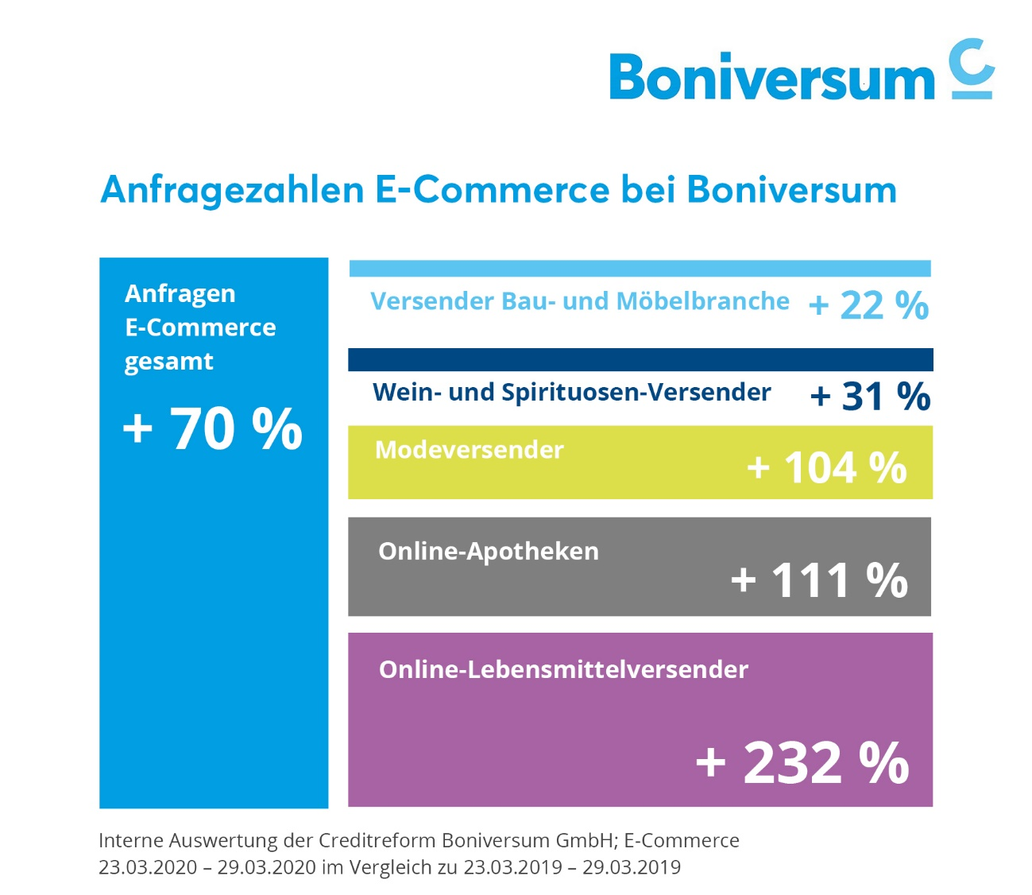
* Interne Auswertung der Creditreform Boniversum GmbH; E-Commerce
23.03.2020 – 29.03.2020 im Vergleich zu 23.03.2019 – 29.03.2019
Zeichenanzahl: 3.852

Weitere Informationen zur Creditreform Boniversum GmbH finden Sie unter www.boniversum.de. Texte und Bilder sind für die redaktionelle Verwendung frei. Über die Zusendung eines Belegs freuen wir uns.

Die Creditreform Boniversum GmbH (Boniversum) ist einer der führenden Anbieter von Bonitätsinformationen über Privatpersonen in Deutschland. Boniversum wurde 1997 gegründet und ist ein Unternehmen der Creditreform Gruppe. Das Unternehmen bietet Verbraucherinformationen und integrierte Risikomanagementlösungen für die kreditgebende Wirtschaft wie Versandhändler, Online-Shops, Touristikunternehmen, Banken, Versicherungen, Wohnungsgesellschaften und viele mehr. Regelmäßig veröffentlicht Boniversum in Zusammenarbeit mit renommierten Partnern und Instituten umfangreiche Studien und Umfragen, um Trends frühzeitig vorherzusehen und Veränderungen im Verbraucher- bzw. Schuldnerverhalten oder in der Kreditaffinität sicher zu prognostizieren. www.boniversum.de

Ansprechpartner:
Verena Krimpmann
Creditreform Boniversum GmbH
Presse- und Öffentlichkeitsarbeit
Tel.: +49 (0) 2131 109-4305
E-Mail: v.krimpmann@boniversum.de

